2017 жылдың 15 мамыр күні Дүниежүзілік отбасы күніне орай Ақан негізгі мектебінде«Отбасы- өмір аясы» атты тәрбие сағаты ұйымдастырылды.
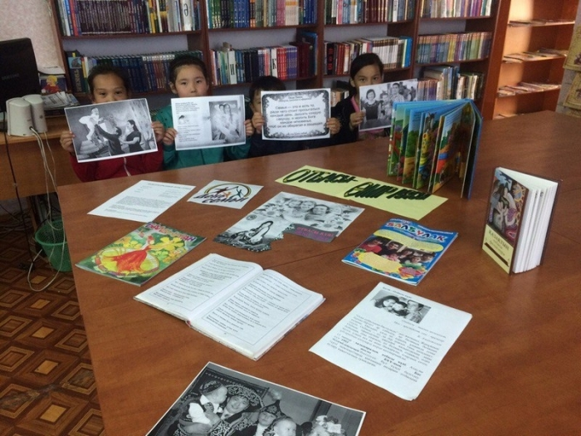
Іс- шараға мектептің 6--9 сынып оқушылары қатысты.
Мақсаты: Оқушыларға отбасы күні туралы мәлімет беру; Оқушыларды отансүйгіштікке, адамгершілікке, рухани тазалыққа баулу. Отбасы мен ата-ананы бағалауды үйрету.
15мамыр- Халықаралық отбасы күні. Атаулы күн 1993 жылы БҰҰ-ның Бас Ассамблеясымен бекітілген. Бұл күнді белгілеу түрлі мемлекеттерде қоғамның назарын отбасына аудару қажеттігінен туындаған.
Отбасы – шағын мемлекет. Ол – тәлім мен тәрбиенің, үлгі мен өнегенің, мейірімділік пен адамгершіліктің ордасы. Адам баласының өмірге келгеннен кейінгі бар тіршілігі отбасында өтеді."Отан отбасынан басталады" деп жатамыз. Жанұяның береке-бірлігі әр сәбидің, әр баланың болашақ қадамы. Өйткені, ұяда не көрсең, ұшқанда соны ілесің. Іс шара барысында оқушылар өздерінің отбасы туралы ойларын сурет бетіне жазып жеткізді.
Іс-шара соңында оқырмандар назарына «Отбасы-кішігірім мемлекет» атты кітап көрмесі ұсынылды.

